ГЕНЕТИЧЕСКИЕ АЛГОРИТМЫ
ДЛЯ СОСТАВЛЕНИЯ УЧЕБНЫХ РАСПИСАНИЙ
Гавриш О. Н.
Научный руководитель: доц., к. ф.-м. н. Мокряков А. В.
«МАТИ» – Российский государственный технологический
университет имени К. Э. Циолковского.
121552, Москва, ул. Оршанская, д. 3, каф. «Прикладная математика
и информационные технологии», тел.: (499) 141-95-57,
E-mail: gavrish.o@gmail.com

Составление расписания в учебных заведениях процесс трудоѐмкий, требующий больших временных затрат. Это связано с тем, что задача построения расписания относится к тому типу задач, для которых нет общего быстрого алгоритма решения, что влечѐт за собой ресурсоѐмкие операции. Также необходимо не только составить расписание, но и оптимизировать его относительно набора параметров.
Целью проекта является автоматизированное построение расписания по заданным начальным данным и условиям, что позволит снизить время- и энергозатраты по данной задаче.
Из существующих алгоритмов решения поставленной задачи, были выбраны генетические алгоритмы. Однако преждевременная сходимость к локальному оптимуму делает их эффективными для относительно небольших выборок данных [1]. Также имеют место ресурсные ограничения, как размер оперативной памяти, так и процессорное время. На текущий момент, для максимальной загруженности многоядерного центрального процессора необходимо использовать запуск параллельных нитей выполнения или процессов.
Поэтому алгоритм на текущий момент переводится на распределенную среду, т. е. сеть параллельно обрабатывающих компьютеров или параллельно выполняющиеся процессы в рамках одного вычислительного узла. Для решения задачи был выбрана буферная модель параллельного генетического алгоритма [2]:
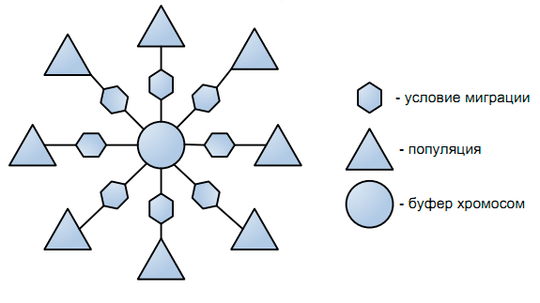
Для решения поставленной задачи была построена система [3] с гибким пользовательским интерфейсом, реализованным посредством кроссплатформенной библиотеки Qt на базе СУБД PostgreSQL, что обеспечивает высокую переносимость под наиболее популярные платформы.
В данный момент система проходит тестирование на кафедре «Прикладная математика и информационные технологии» МАТИ и в дальнейшем будет использована в организации учебного процесса.

Литература:
- «Проблема выбора алгоритма для проектирования и разработки автоматизированного составления расписания образовательных учреждений» – Михайлов А.В., Свиридова О.В., Волжский политехнический институт Волгоградского государственного технического университета, Россия.
- «Параллельный генетический алгоритм. Модели и проблемы построения» – Курейчик В.М., Кныш Д.С.
- «Автоматизированная система построения расписания с предварительными условиями» – Гавриш О. Н., Парамонова Е. А. XXXVIII ГАГАРИНСКИЕ ЧТЕНИЯ. Научные труды Международной молодежной научной конференции в 8 томах. Москва, 10-14 апреля 2012 г., М.: МАТИ, 2012. Т.5, 216 с., ISBN 978-5-93-271-643-4, стр.50.

